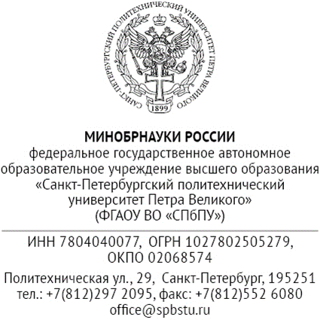

______________ № ______________

Сопроводительное письмо
Описывается проект, оценка актуальности проекта, его связь с другими исследованиями в данной области, оригинальность и отличительные черты проекта, особенности методов исследования, возможности использования результатов проекта, в том числе на практике, важность проекта/исследования для РФ и др.
Указывается сведения об участии заявителя в научной работе (количество публикаций (в том числе Scopus, Web of Scince, РИНЦ, ВАК), участие в конференциях различного уровня, участие и победы в конкурсах различного уровня, грантах, НИР и др.).
В связи с вышеизложенным считаем целесообразным выдвинуть ФИО (полностью) в 2024 году на Международный конкурс «Лучший молодой метролог МГС СНГ».

Проректор по научной работе Ю. В. Фомин

